das
Gras

der
See

die
Blume
mkhom

die
Sonne

das
Gras

der
Regenbogen
mkhom


1

2

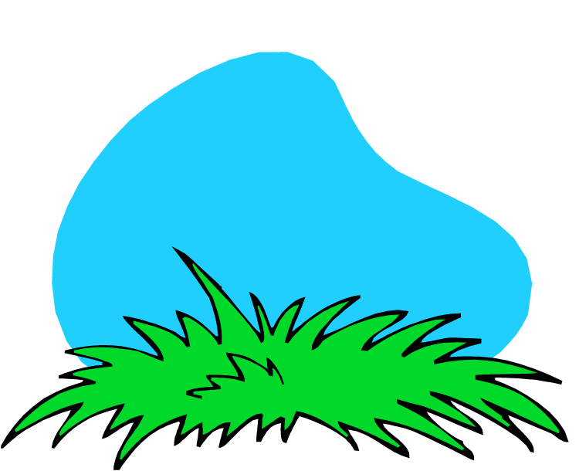

die
Erde

das
Gras

der
Stern
mkhom

der
Berg

der
Himmel

der
Stern
mkhom

3

4


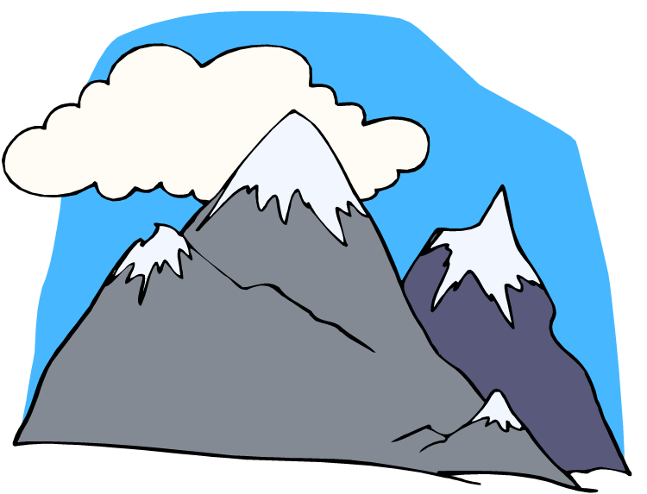

die
Blume

die
Wolke

die
Erde
mkhom

die
Sonne

die
Wolke

die
Blume
mkhom

5

6

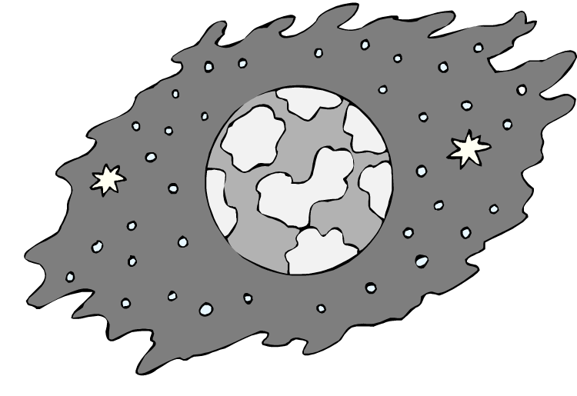
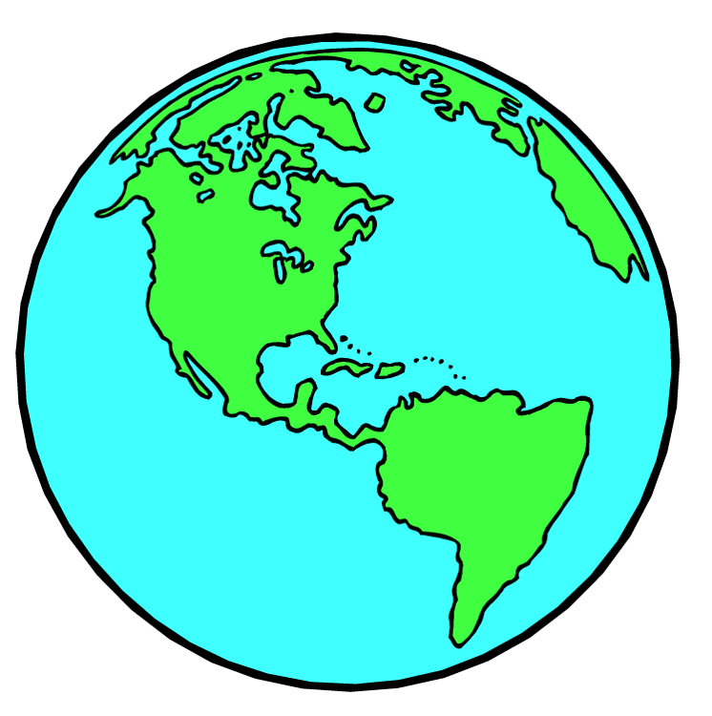

der
See

der
Mond

der
Regenbogen
mkhom

der
Busch

der
Baum

der
Fluss
mkhom

7

8

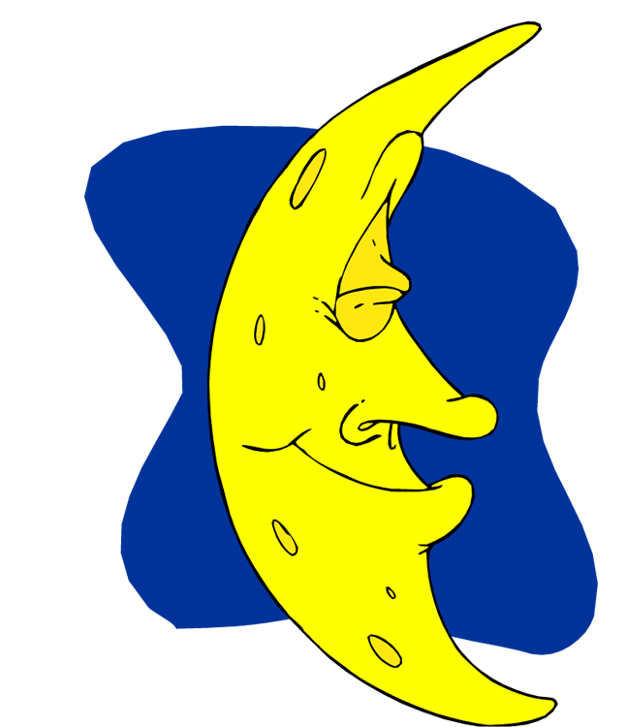
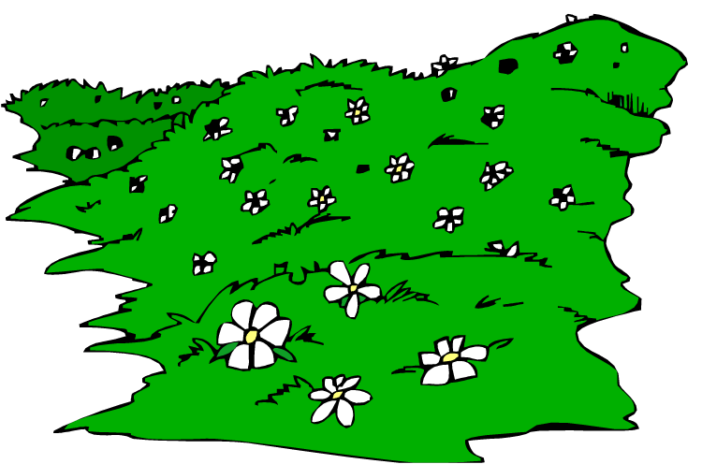
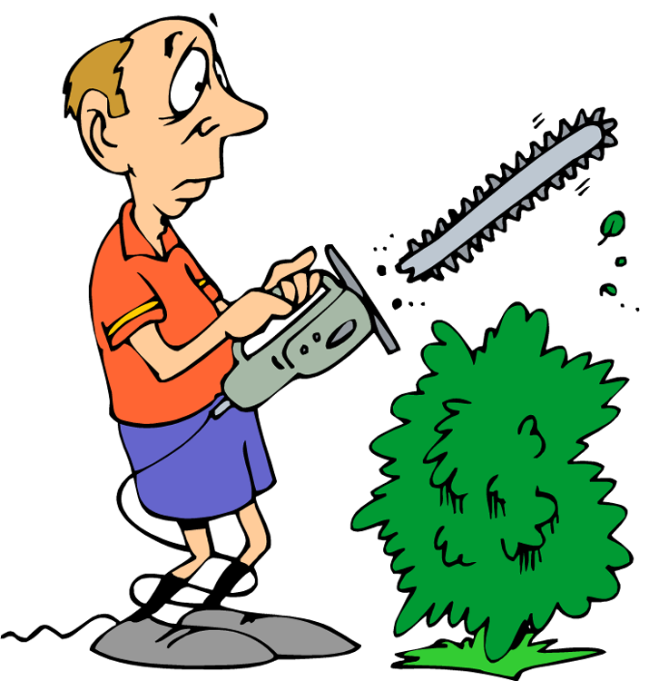

der
Regenbogen

der
Fluss

der
Berg
mkhom

die
Blume

das
Gras

der
Himmel
mkhom

9

10


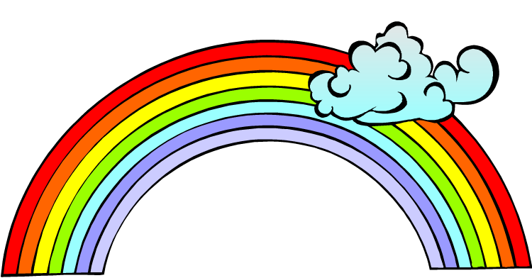
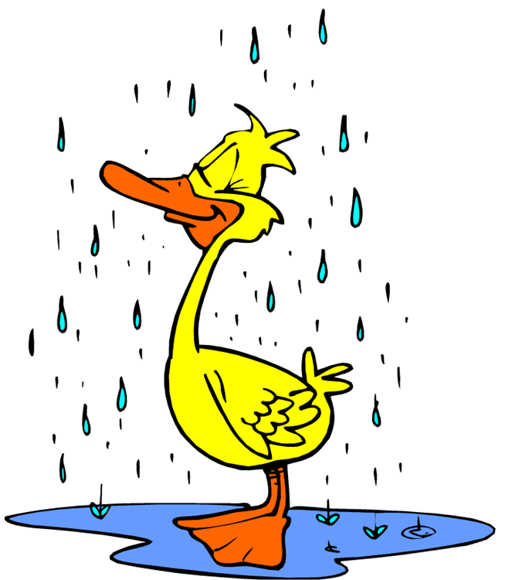
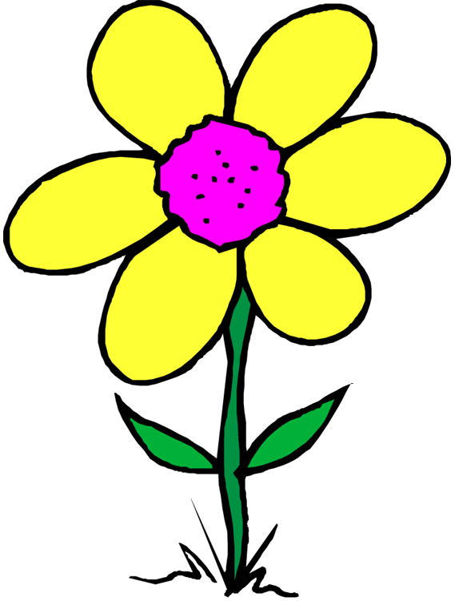

der
See

das
Gras

der
Hügel
mkhom

der
Mond

der
Himmel

der
Hügel
mkhom

11

12

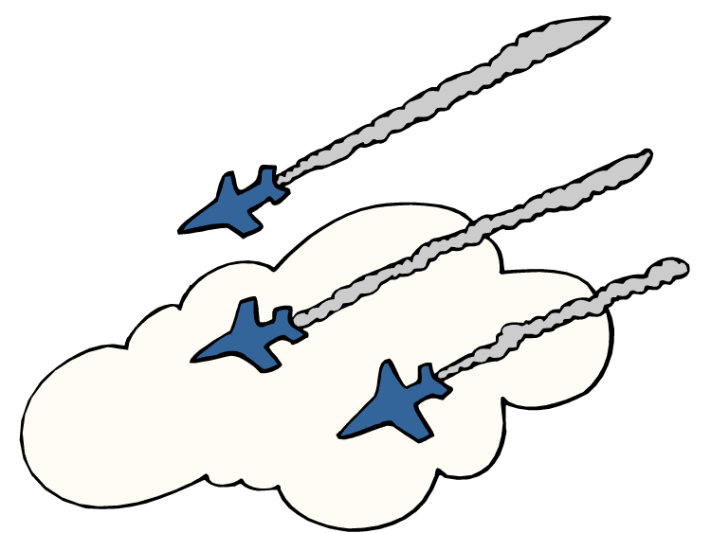
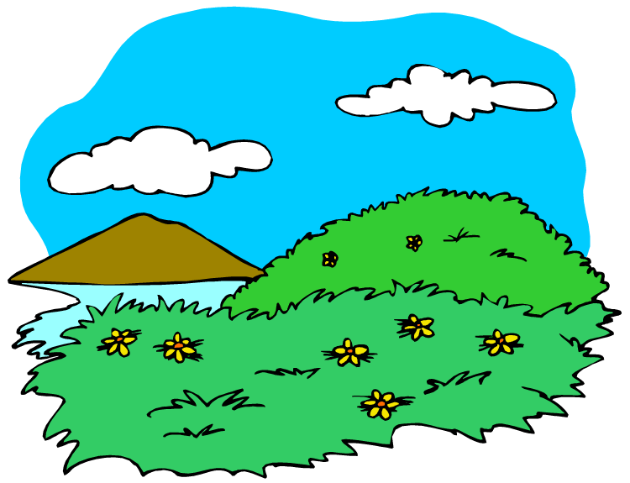

der
See

der
Fluss

der
Baum
mkhom

die
Blume

die
Sonne

die
Wiese
mkhom

13

14

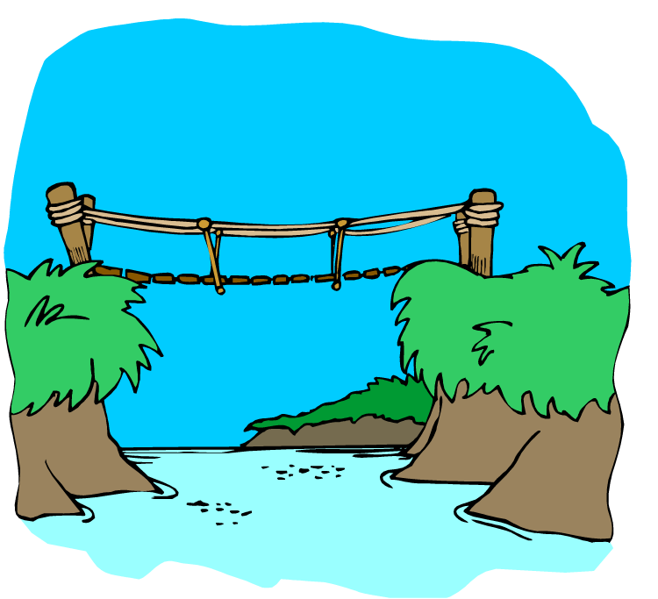
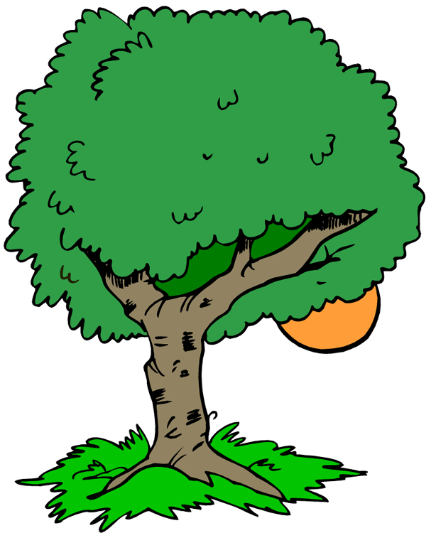

die
Sonne

die
Wiese

der
Fluss
mkhom

der
Busch

der
Regenbogen

der
Baum
mkhom

15

16

Wortschatztraining
Klammerkarten
mkhom

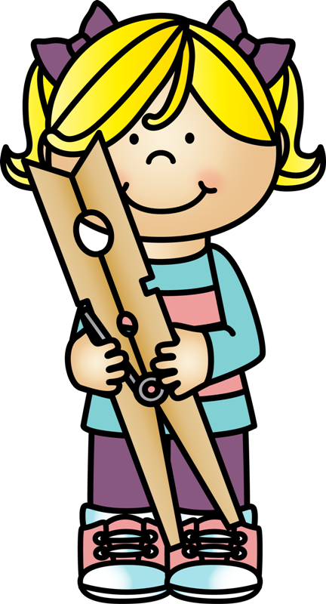

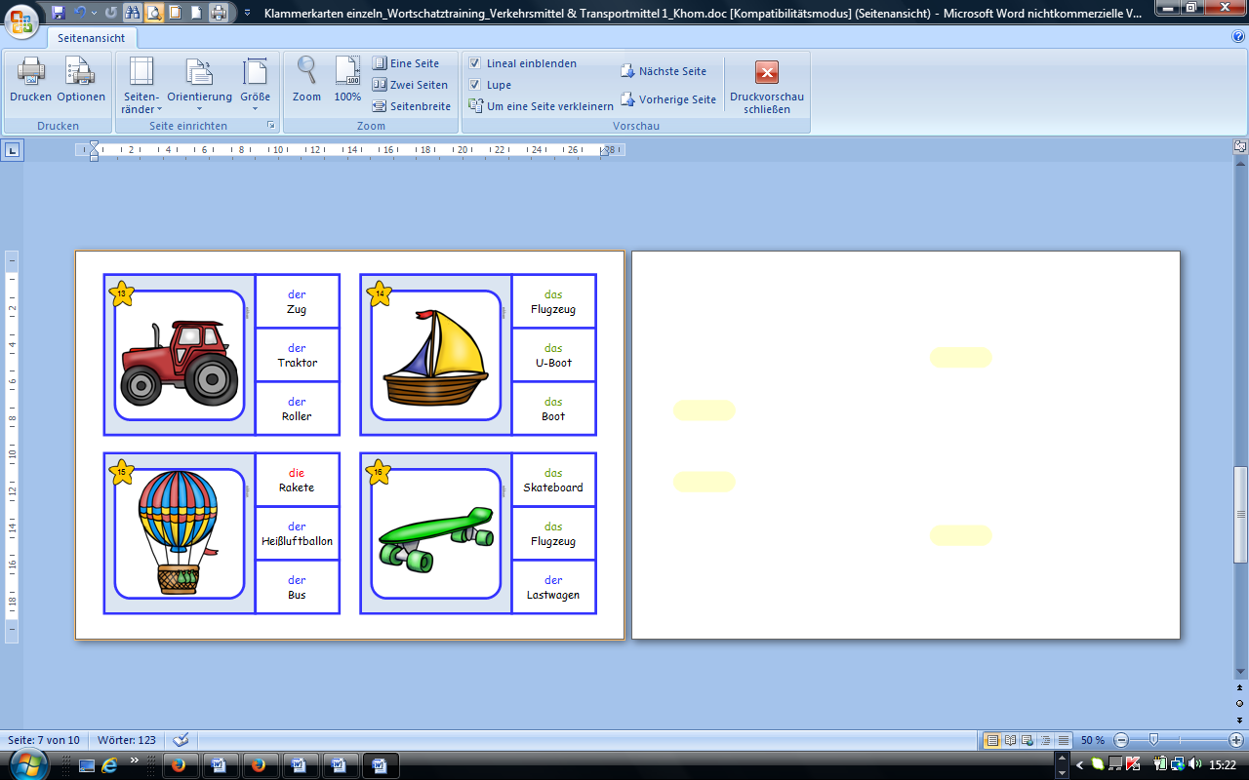
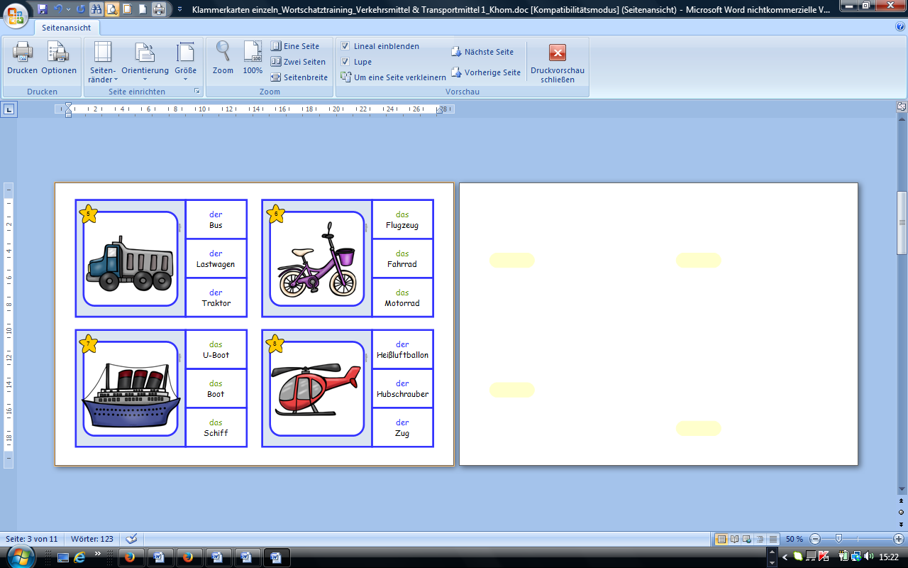
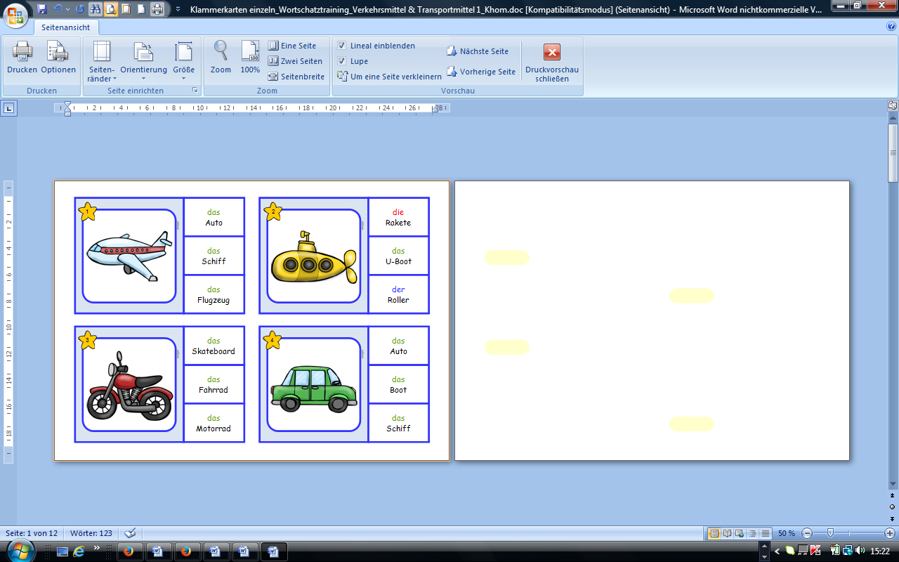

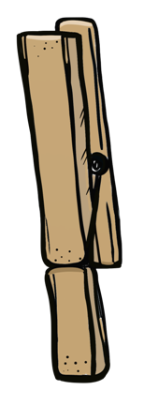

Bildquellen:
https://www.teacherspayteachers.com/Store/Educlips
www.iclipart.com
www.clipart.com

